

INFORME TÉCNICO DE FISCALIZACIÓN AMBIENTAL

Fiscalización Ambiental

TERMINAL MARÍTIMO DE QUINTERO ENAP

DFZ-2019-2467-V-PPDA

OCTUBRE-DICIEMBRE 2019

 | Nombre | Firma
Aprobado | Ana María Gutiérrez
Elaborado | Gabriel Moraga Olivos

Contenido
Contenido 1
1 RESUMEN 2
2 IDENTIFICACIÓN DE LA UNIDAD FISCALIZABLE 3
2.1 Antecedentes Generales 3
2.2 Ubicación y Layout 4
3 INSTRUMENTOS DE CARÁCTER AMBIENTAL FISCALIZADOS 5
4 ANTECEDENTES DE LA ACTIVIDAD DE FISCALIZACIÓN 5
4.1 Motivo de la Actividad de Fiscalización 5
4.2 Materia Específica Objeto de la Fiscalización Ambiental 5
4.3 Revisión Documental 6
4.3.1 Documentos Revisados 6
5 HECHOS CONSTATADOS. 7
5.1 Flujo de transferencia de crudo. 7
5.2 Movimiento de productos en estanques SLOP 8
5.3 Cobertura en Sistemas de Tratamiento de Efluentes 9
5.4 Uso y consumo de Caldera 16
5.5 Actividades de limpieza en estanques 17
5.6 Venteo forzado en naves 19
6 CONCLUSIONES 21
7 ANEXOS 22

RESUMEN

El presente documento da cuenta de los resultados de las actividades de inspección ambiental realizadas durante los meses de octubre y diciembre de 2019 por personal de la Superintendencia del Medio Ambiente, en el marco del D.S. N° 105/2018 que aprobó el “Plan de Prevención y Descontaminación Atmosférica para las comunas de Concón, Quintero y Puchuncaví, aprobado por el Ministerio del Medio Ambiente”, en adelante PPDA, a la unidad fiscalizable “Terminal Marítimo de Quintero ENAP”, localizada en el Sector el Bato, comuna de Quintero, provincia de Valparaíso, región de Valparaíso.

El proyecto que compone la unidad fiscalizable, consiste en un Terminal Marítimo que por medio de sus flexibles submarinos y rígidos, permite la transferencia de hidrocarburos desde y hacia las naves que recalen en sus fondeaderos, componiéndose de 4 instalaciones marítimas, Terminal Monoboya, Terminal Barcaza, Terminal LPG y Terminal Multicrudo. Actualmente, el terminal está constituido por las siguientes instalaciones: 13 estanques de petróleo crudo con una capacidad de almacenamiento de 405.000 m³, 4 fondeaderos y 5 ductos para el transporte de hidrocarburos; zona de bombas a través de una cañería de 24” que se conecta con Refinería Aconcagua y, 30 estanques cilíndricos para almacenamiento de LPG con almacenamiento de 162.000 m³.

La materia relevante objeto de la fiscalización, correspondió al control de emisiones atmosféricas, de acuerdo al Plan Operacional vigente Terminal Marítimo de Quintero ENAP, aprobado por la SEREMI del Medio Ambiente mediante Res. Ex. N° 16/2019 y modificado por la Res. Ex. N° 31/2019.

En el período abril-septiembre, se realizaron 2 actividades de inspección ambiental realizadas a las instalaciones del Terminal ENAP Quintero (Anexo 1), las que fueron efectuadas los días 29 de octubre y 31 de diciembre de 2019, además de 2 exámenes de información, los cuales se encuentran contenidas en el presente informe.

De las actividades de fiscalización ambiental, asociadas a las medidas del Plan Operacional fiscalizado, en el marco de la Gestión de Episodios Críticos contemplada en el PPDA, durante el período octubre - diciembre de 2019, se concluye que no se identificaron hallazgos ambientales con respecto a la materia objeto de fiscalización.

El resultado de la presente fiscalización ambiental no obsta a que en el futuro se realicen nuevos procedimientos de fiscalización ambiental, y no lo exime de ninguna clase de responsabilidad que pudiese contraer por cualquier hallazgo respecto del instrumento que lo regula, que se produzca con anterioridad o simultaneidad a la fecha en que se efectuó la actividad de fiscalización ambiental, y no hubiera sido directamente percibido y/o constatado en la misma por el fiscalizador.

IDENTIFICACIÓN DE LA UNIDAD FISCALIZABLE

Antecedentes Generales

Identificación de la Unidad Fiscalizable:  Terminal Marítimo de Quintero ENAP | Estado operacional de la Unidad Fiscalizable:  En Operación
Región:  Región de Valparaíso | Ubicación específica de la unidad fiscalizable:  Camino Costero N°1003, Loncura, Quintero
Provincia:
Valparaíso
Comuna:
Quintero
Titular(es) de la unidad fiscalizable:  ENAP Refinerías S.A. | RUT o RUN:  87.756.500-9
Domicilio titular(es):  Calle camino Costero N°701, Quintero | Correo electrónico:  cnunezr@enap.cl
Domicilio titular(es):  Calle camino Costero N°701, Quintero | Teléfono:  2-22803000
Identificación representante(s) legal(es):  Cristian Núñez Rivero | RUT o RUN:  12.896.131-7
Domicilio representante(s) legal(es):  Calle camino Costero N°701, Quintero | Correo electrónico:  cnunezr@enap.cl
Teléfono:
2-22803774

Ubicación y Layout
Figura 1. Mapa de ubicación local (Fuente: Imagen satelital, Google Earth Pro, 2019).
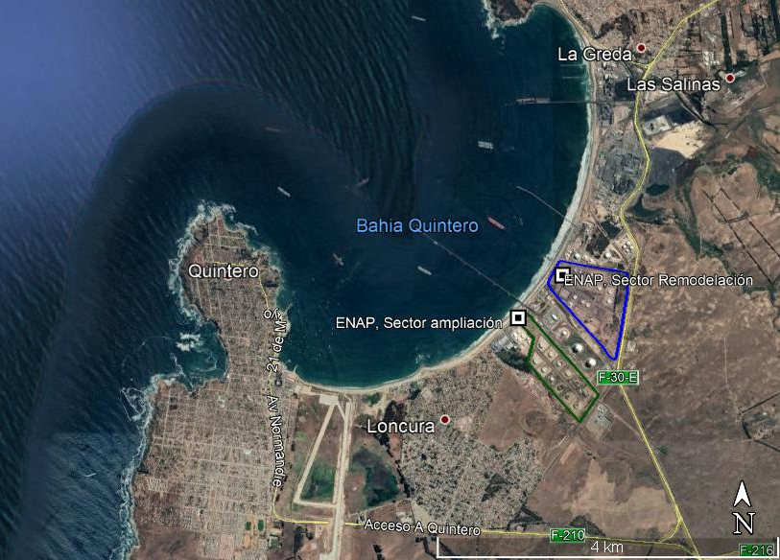
DATUM WGS 84 | Huso: 19 | UTM N: 6371798.00 m | UTM E: 266995.00 m
Ruta de acceso: Desde la ciudad de Quintero, acceder por camino hacia las Petras y sector El Bato. Seguir por la ruta 188 en dirección al poniente, y continuar por el camino costero, en dirección Norte hasta el Sector “El Bato”. Llegar hasta el sector de muelle del establecimiento e ingresar por acceso principal. El establecimiento se divide en dos sectores:
- Sector Remodelación al Norte del Terminal GNL y al sur de instalaciones del Terminal OXIQUIM.
- Sector Ampliación al Norte del Terminal COPEC y al Sur del Terminal GNL.

INSTRUMENTOS DE CARÁCTER AMBIENTAL FISCALIZADOS

Identificación de Instrumentos de Carácter Ambiental fiscalizados.
N° | Tipo de  instrumento | N°/  Descripción | Fecha | Comisión/  Institución | Título | Comentarios
1 | Decreto  Supremo | 105 | 27-12-2018 | Ministerio del  Medio Ambiente | Aprueba Plan de Prevención y de Descontaminación Atmosférica para las comunas de Concón, Quintero y Puchuncaví | - Plan Operacional:  - Res. N° 16, 10.07.2019 SEREMI Medio Ambiente Valparaíso.  - Res. N° 31, 06.09.2019 SEREMI Medio Ambiente Valparaíso

ANTECEDENTES DE LA ACTIVIDAD DE FISCALIZACIÓN

Motivo de la Actividad de Fiscalización

Motivo |  | Descripción
 | Programada
X | No programada |  | Denuncia
X | No programada |  | Autodenuncia
X | No programada | X | Oficio
X | No programada |  | Otro
X | No programada | Resolución SMA N°1.935/2019 Modifica Resolución Exenta N°1639 de 2018 que fija Programa y Subprogramas de Fiscalización Ambiental de Planes de Prevención y/o Descontaminación para el año 2019.

Materia Específica Objeto de la Fiscalización Ambiental

- Control de emisiones atmosféricas.

Revisión Documental

Documentos Revisados
ID | Nombre del documento revisado | Origen/ Fuente | Observaciones
01 | Gráfica PI- Estanques SLOP | Inspección ambiental  Plataforma SMA | Registros gráficos de PI System, extraído de sala de control, con información de los días 10 y 29 de octubre 2019, 06 y 31 de diciembre 2019.
02 | Gráfica PI – Presión y flujo caldera | Inspección ambiental  Plataforma SMA | Registros gráficos de PI System, extraído de sala de control, con información de los días 10 y 29 de octubre 2019, 06 y 31 de diciembre 2019.
03 | Gráfica PI – Oleoducto 24 | Inspección ambiental  Plataforma SMA | Registros gráficos de PI System, extraído de sala de control, con información de los días 10 y 29 de octubre 2019, 06 y 31 de diciembre 2019.
04 | Cartas a Capitán | Inspección en terminal  Plataforma SMA | M/T Aristea, del 09 de octubre 2019.  M/T Cabo Victoria, del 09 de octubre 2019.  M/T Cabo Victoria, del 28 de octubre 2019.  M/T Stenaweco Caterina Corrodo, del 26 de octubre 2019.  M/T PUDU, del 30 de diciembre 2019.  B/T BRIO, del 30 de diciembre 2019.
05 | Bitácoras contratista y Libro Obra | Inspección en terminal | Registros de Bitácoras “Registro de Informe Diario de Actividades y Recursos” y Libro de Obra, con actividades de mantención mecánica en tanques TK-5010 y TK-5104, los días 10 y 29 de octubre, 06 y 31 de diciembre de 2019.
06 | Bitácora de control operacional | Inspección en terminal | Registros de Bitácora Operacional, turno “D”, con información del 30 al 31 de diciembre de 2019.
07 | Bitácora de Jefe turno (Turnos C y D) | Inspección en terminal | Registros de Bitácoras Jefe de turnos, con información entre el 23 y 24 de diciembre de 2019.
08 | Set registros fotográficos | Inspección en terminal  Plataforma SMA | Registros fotográficos del 10 y 29 de octubre 2019, 06 y 31 de diciembre de 2019, obtenidos de Ex. Información, en los Reportes cargados en plataforma SMA, y de inspecciones.
09 | Check list Terminal | Inspección en terminal | Registros de Listas de chequeo de Separadores (Ampliación y Remodelación) y Operacional, previo y durante período de mala ventilación, del 30 al 31 de diciembre 2019.

HECHOS CONSTATADOS.

Flujo de transferencia de crudo.

Número de Hecho Constatado: 1
Documentación revisada: ID 3, ID 6
Exigencia (s):
DS N°105/2018 MMA, Artículo 46, Literal c)
La Gestión de Episodios Críticos considera los siguientes componentes:
(...)
c) Medidas de episodios críticos, que corresponde al conjunto de medidas incorporadas en los Planes Operacionales, incluida la paralización de fuentes, que permitan reducir emisiones en forma inmediata en períodos de mala ventilación o derivados de otros eventos de emanaciones de contaminantes.
DS N°105/2018 MMA, Artículo 49
(...)
Mientras no se aprueben los planes operacionales (...), continuarán vigentes aquellos planes operacionales requeridos y aprobados en el marco del D.S. N° 83, de 24 de septiembre de 2018, del Ministerio de Salud, que Declara Alerta Sanitaria por el período que se señala y otorga facultades extraordinarias que indica.

Res. N° 16/2019 SEREMI del Medio Ambiente Región de Valparaíso, del 10.07.2019, Artículo 2°, Letra d)

“Reducir el flujo de transferencia de crudo entre Quintero y Concón a 1.200 m³/h”.

Hecho (s):
- Se realizaron las actividades de fiscalización los días en que el Ministerio de Medio Ambiente, emitió el pronóstico Meteorológico de acuerdo a Res. Ex N° 1/2019. (Anexo N° 2)

- Del análisis de los antecedentes verificados durante las actividades de fiscalización y los exámenes de información, se verifica que durante los períodos analizados bajo condición de mala ventilación, los días 10 y 29 de octubre, y 06 de diciembre de 2019, el titular no efectuó flujo de crudo por oleoducto 24” hacia Concón (P_5011 y F_5011).

- Lo anterior, fue verificado a través de los registros gráficos de bombeo de crudo y presión del oleoducto, observados desde monitores de sala de control del terminal y aquellos cargados a plataforma digital de la SMA, donde se aprecia que se mantuvo presión reducida y constante, y sin flujos de transferencia. (Se adjuntan gráficas en Anexo N° 1, “Actas de inspección”).

- Asimismo, del análisis de información del 10 de octubre, si bien se evidencia que el titular no generó operación de flujo de crudo, este aumentó su bombeo previo al término de la “Mala” ventilación (antes de las 10:00 horas), no obstante, no supera los 1.159 m³/h.

- Para la inspección del 31 de diciembre, se evidenció de acuerdo a los registros observados desde sistema PI, que el titular redujo el flujo de bombeo de crudo por oleoducto inferior a los 1.200 m³/h. Esta medida fue verificada además, conforme a los registros de “Bitácora de Control Operacional” (turno D), en la cual el titular indica que se realizó bombeo con flujo reducido por ducto 24” (Anexo N° 1, carpeta “Actas 31-12-19”).

- No obstante, si bien se evidencia que para el día 31 de diciembre de 2019, el titular realizó la reducción en la transferencia de crudo durante el período de mala ventilación a 1.200 m³/h (02:00 – 06:59 horas), el regulado mantuvo dicha disminución por menor tiempo a la duración del período crítico, evidenciando que se mantuvo aproximadamente en 1.100 m³ entre las 02:12 y 06:45 horas, y luego aumentó al orden de los 1.500 m³, sin embargo, de la verificación de la calidad del aire para el período, se evidenció que no se presentó algún efecto ambiental en el aire, existiendo una concentración entorno a 1,7 ppm de Hidrocarburos Totales (HCT) y 0,02 ppm de No metánicos (HCNM) en Estación “Sur”, y de 1,81 ppm de HCT y 0,01 ppm HCNM en estación “Centro Quintero”.

De las actividades de fiscalización realizadas y el examen de información de la documentación reportada por la empresa, es posible establecer que el titular se ajustó a las medidas establecidas en el plan operacional, en atención a que se verificó que en gran medida, disminuyó el flujo de crudo por oleoducto 24” a 1.200 m³/h.

Movimiento de productos en estanques SLOP

Número de Hecho Constatado: 2
Documentación revisada: ID 1, ID 6
Exigencia (s):
DS N°105/2018 MMA, Artículo 46, Literal c)
La Gestión de Episodios Críticos considera los siguientes componentes:
(...)
c) Medidas de episodios críticos, que corresponde al conjunto de medidas incorporadas en los Planes Operacionales, incluida la paralización de fuentes, que permitan reducir emisiones en forma inmediata en períodos de mala ventilación o derivados de otros eventos de emanaciones de contaminantes.
DS N°105/2018 MMA, Artículo 49
(...)
Mientras no se aprueben los planes operacionales (...), continuarán vigentes aquellos planes operacionales requeridos y aprobados en el marco del D.S. N° 83, de 24 de septiembre de 2018, del Ministerio de Salud, que Declara Alerta Sanitaria por el período que se señala y otorga facultades extraordinarias que indica.

Res. N° 16/2019 SEREMI del Medio Ambiente Región de Valparaíso, del 10.07.2019, Artículo 2°, Letra e)

“Detener el movimiento de productos inventariados en el estanque de SLOP de techo fijo T-5140 asociado a los drenajes de estanque de crudo”

Hecho (s):
- Se realizaron las actividades de fiscalización los días en que la SEREMI de Medio Ambiente, emitió el pronóstico Meteorológico de acuerdo a Res. Ex N° 1/2019. (Anexo N° 2)

- De acuerdo a los registros verificados en las gráficas del sistema PI (Telemedida de estanques), en las actividades de fiscalización y examen de información realizados en octubre y diciembre de 2019, se constata que durante los períodos bajo condición de Mala ventilación, el titular mantuvo detenido todo movimiento de productos inventariados en el estanque de SLOP TK-5140, en atención a que no se presentaron variaciones en el nivel de altura de este estanque. (Registros gráficos Telemedida, Anexo N° 1, “Actas de inspección”).

- De igual forma, para la inspección del 31 de diciembre, se tuvo a la vista como registros verificadores la “Bitácora Control Operacional” (Turno “D”), donde no se apreciaron movimientos asociados al estanque SLOP (Anexo N° 1, carpeta “Acta 31-12-19”).

De las actividades de fiscalización realizadas y la información examinada, es posible establecer que el titular se ajustó a las medidas establecidas en el plan operacional, dado que se verificó en plataforma PI System que, los productos almacenados en los estanques de SLOP no presentaron movimientos que se asocien a drenajes desde estanque de crudo.

Cobertura en Sistemas de Tratamiento de Efluentes

Número de Hecho Constatado: 3
Documentación revisada: ID 8, ID 9
Exigencia (s):
DS N°105/2018 MMA, Artículo 46, Literal c)
La Gestión de Episodios Críticos considera los siguientes componentes:
(...)
c) Medidas de episodios críticos, que corresponde al conjunto de medidas incorporadas en los Planes Operacionales, incluida la paralización de fuentes, que permitan reducir emisiones en forma inmediata en períodos de mala ventilación o derivados de otros eventos de emanaciones de contaminantes.
DS N°105/2018 MMA, Artículo 49
(...)
Mientras no se aprueben los planes operacionales (...), continuarán vigentes aquellos planes operacionales requeridos y aprobados en el marco del D.S. N° 83, de 24 de septiembre de 2018, del Ministerio de Salud, que Declara Alerta Sanitaria por el período que se señala y otorga facultades extraordinarias que indica.

Res. N° 16/2019 SEREMI del Medio Ambiente Región de Valparaíso, del 10.07.2019, Artículo 2°, Letra a)
“Cubrir en un 100% separadores API Ampliación y Separadores API 1 y 2 de Remodelación. La materialidad y la mantención de la cubierta, deberán garantizar la reducción de emisiones de COV’s establecidas en el Plan Operacional. La cubierta de la citada cámara, deberá ser implementada tanto en condición regular ® como en condición de mala (M) ventilación”.

Artículo 2°, Letra b)
“Implementar cubierta flotante tipo Hexacover en Laguna Remodelación. La cobertura deberá garantizar la reducción de emisiones de COV’s establecidas en el Plan Operacional. La cubierta de la citada cámara, deberá ser implementada tanto en condición regular (R) como en condición de mala (M) ventilación”. (Anexo 1, cobertura al 100%)

Res. N° 31/2019 SEREMI del Medio Ambiente Región de Valparaíso, del 06.09.2019, Artículo 2°, Letra h)
“Las labores de mantención /limpieza de la laguna de Remodelación deberán ejecutarse durante los meses de enero a marzo y/o octubre a diciembre lo cual será informado a la Oficina Regional de la Superintendencia del Medio Ambiente con 48 horas de anticipación”.

Artículo 2°, Letra i)
“Las labores de mantención /limpieza de la laguna de Remodelación se realizará en etapas a fin de no exceder del 50% de la superficie, sin cubrir. Durante el periodo de mantención/limpieza, se implementará un monitoreo horario de gases de límite inferior de explosividad (L.E.L.) y de Sulfídrico (H₂S)”

Hecho (s):
- Se realizaron las actividades de fiscalización los días en que la SEREMI de Medio Ambiente, emitió el pronóstico Meteorológico de acuerdo a Res. Ex N° 1/2019. (Anexo N° 2)

- Se constata en las inspecciones a terreno realizadas los días 29 de octubre y 31 de diciembre de 2019, que tanto el separador API del sector “Ampliación” como los separadores API N° 1 y N° 2 de “Remodelación”, se encontraban totalmente cubiertos. (Ver fotografías N° 1, 2, 4, 5, 6, 7 y 8)

- Además, se verificó la documentación presentada en las inspecciones, y aquella reportada mediante plataforma de la SMA (10.10.19 y 06.12.19), en las cuales se constata que el titular mantuvo cubiertos los separadores API de “Ampliación” y “Remodelación” durante los períodos analizados bajo condición de mala ventilación, toda vez que se verifica la fecha y hora en la cual son capturadas las fotografías por el titular.

- No obstante lo indicado, es preciso señalar que en la inspección en terreno el 31 de diciembre, se evidencia que la cobertura del API en sector “Ampliación” presentaba un desprendimiento en un tramo de su extremo sur, y a su vez, algunos velcros y cierres con fallas, situación corregida posteriormente por el titular. (Ver fotografía N° 5 y N° 7)

- Durante la inspección, se tuvo a la vista los registros de control “Check list Separadores Terminal” y “Lista Chequeo Previo-Plan Operacional” (Anexo N° 1, carpeta “Acta 31-12-19”).

- De igual forma, en las inspecciones efectuadas al terminal el 29 de octubre y 31 de diciembre de 2019, se evidenció junto con la presencia de operadores de turno, que la Laguna de “Remodelación” se encontraba con cubierta flotante Hexacover en toda su superficie. (Fotografías N° 2 y N° 6)

- Asimismo, según la documentación revisada en plataforma digital los días 10 de octubre y 06 de diciembre de 2019, se tiene que el titular mantuvo la cubierta flotante con dispositivos Hexacover en laguna de “Remodelación” durante el período en que se presentó Mala ventilación, en atención a la fecha y hora en que fueron capturadas las fotografías.

- En cuanto a mantenciones realizadas en la Laguna, se evidenció que durante los momentos en que se efectuaron las actividades de inspección y los exámenes de información, el titular no se encontraba realizando labores de mantención y/o limpieza desde la instalación, lo cual fue corroborado de acuerdo a los registros existentes de Bitácoras de jefe turno y lista de chequeo de control operacional.

De las actividades de fiscalización realizadas y la información revisada, se tiene que el titular se ajustó a las medidas establecidas en el plan operacional, dado que se verificó que se mantuvieron las coberturas en las instalaciones de tratamiento de efluentes, tanto en sector de “Ampliación” como “Remodelación”. (Set con registros fotográficos, en Anexo N° 3)

Registros
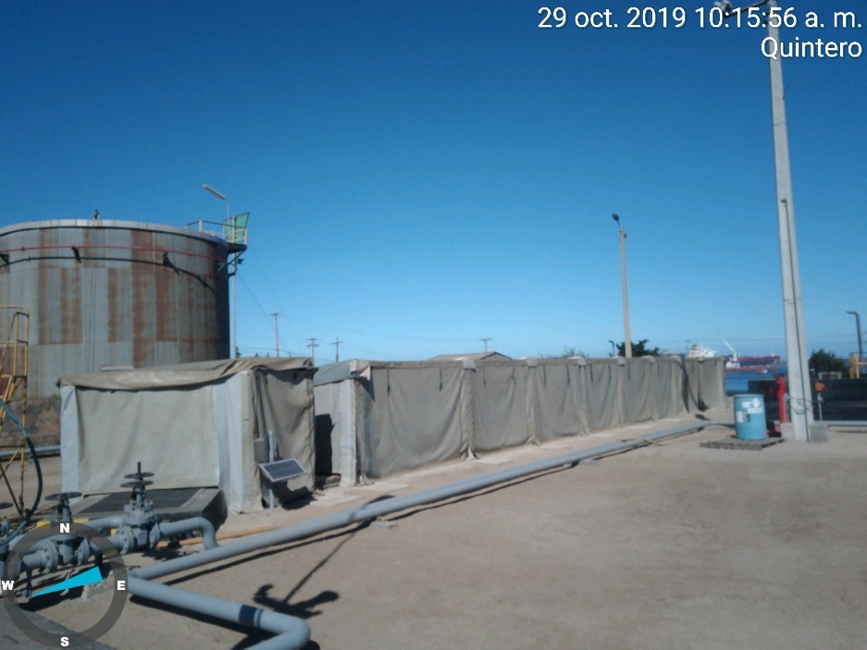 |  |  | 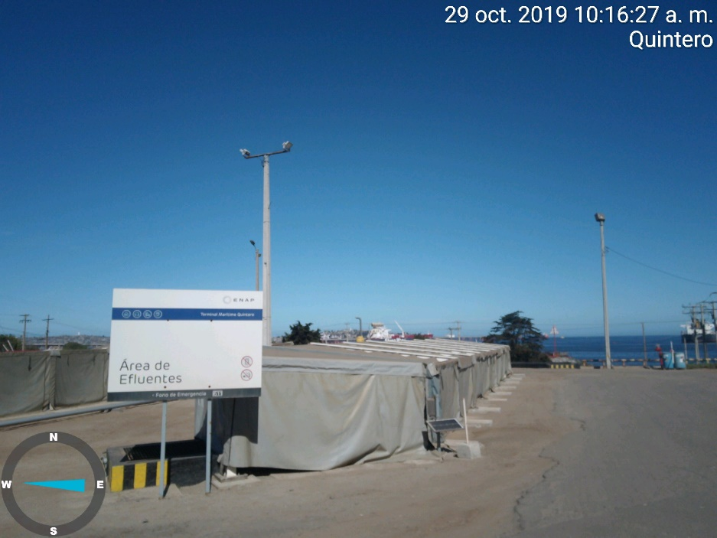
Fotografía 1. | Fecha: 29-10-2019 |  | Fotografía 2. | Fecha: 29-10-2019
Coordenadas UTM DATUM WGS84 HUSO 19H | Norte: 6.371.375 (m) | Este: 266.806 (m) | Coordenadas UTM DATUM WGS84 HUSO 19H | Norte: 6.371.364 (m) | Este: 266.799 (m)
Descripción del medio de prueba:  Separador API 1 sector remodelación, registro fotográfico capturado por el titular y cargado a plataforma. |  |  | Descripción del medio de prueba:  Separador API 2 sector remodelación, registro fotográfico capturado por el titular y cargado a plataforma.

Registros
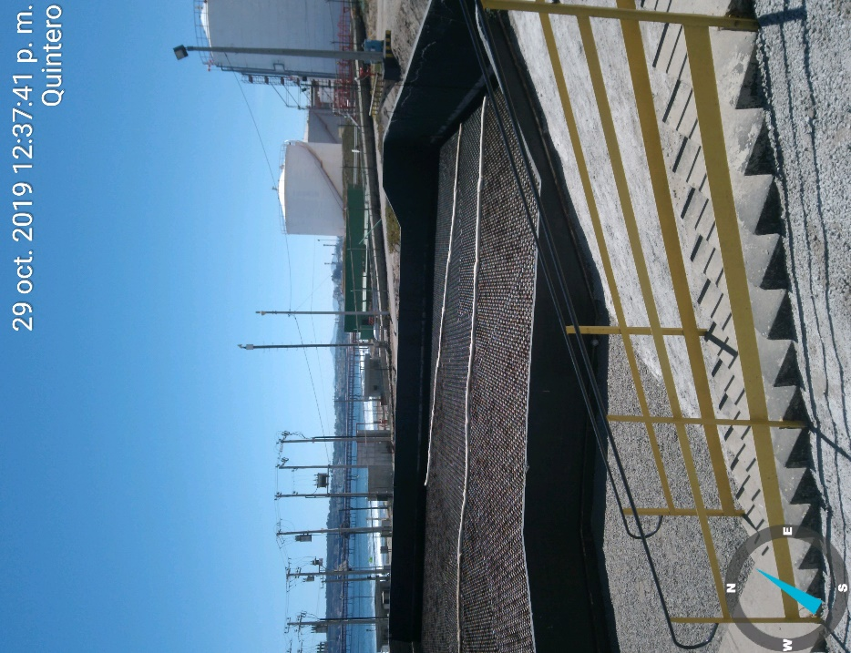 |  |  | 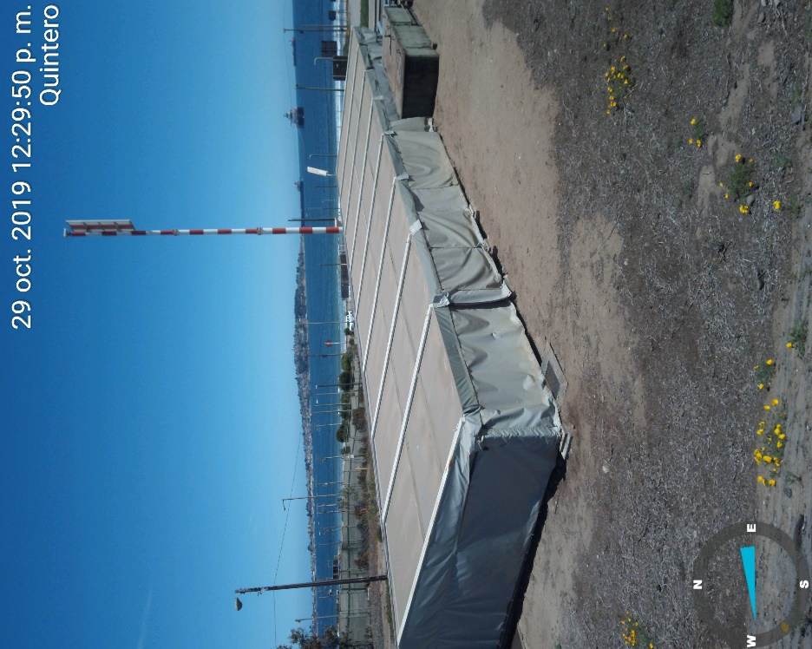
Fotografía 3 | Fecha:29-10-2019 |  | Fotografía 4 | Fecha: 29-10-2019
Coordenadas UTM DATUM WGS84 HUSO 19H | Norte: 6.371.380 (m) | Este: 266.767 (m) | Coordenadas UTM DATUM WGS84 HUSO 19H | Norte: 6.370.638 (m) | Este: 266.291 (m)
Descripción del medio de prueba:  Laguna sector Remodelación con cobertura Hexacover, registro fotográfico capturado en inspección. |  |  | Descripción del medio de prueba:  Separador API sector Ampliación, registro fotográfico de cubierta capturado en inspección ambiental.

Registros
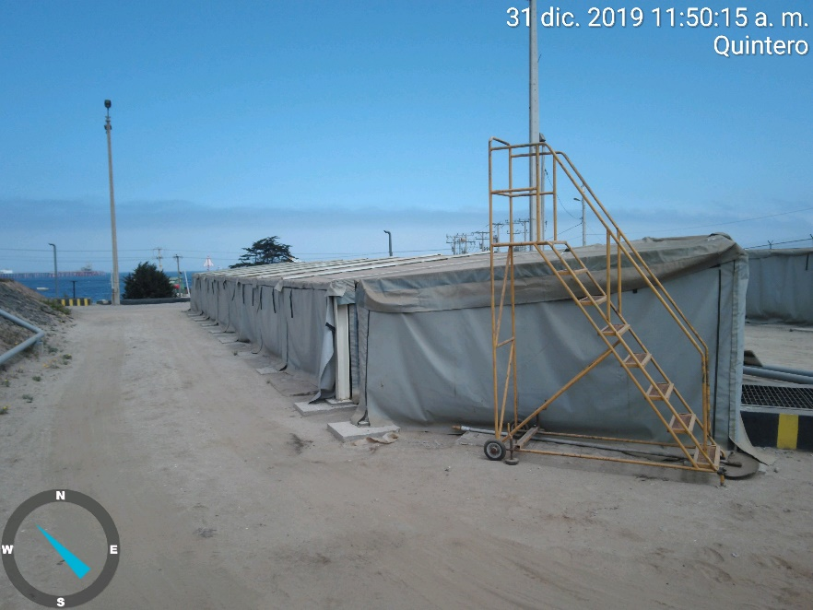 |  |  | 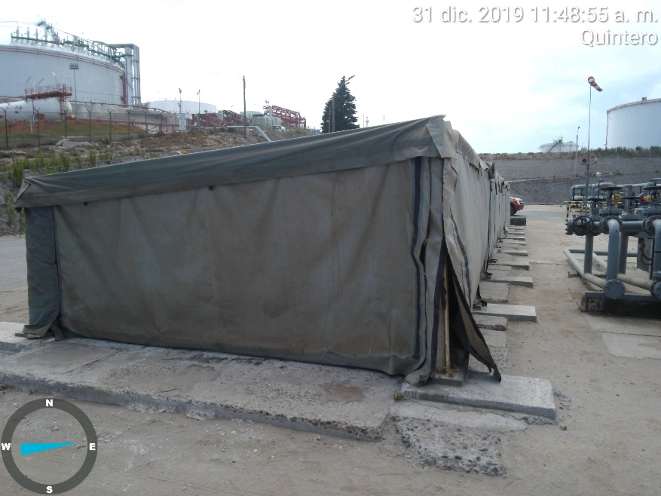
Fotografía 5 | Fecha: 31-12-2019 |  | Fotografía 6 | Fecha: 31-12-2019
Coordenadas UTM DATUM WGS84 HUSO 19H | Norte: 6.371.375 (m) | Este: 266.806 (m) | Coordenadas UTM DATUM WGS84 HUSO 19H | Norte: 6.371.364 (m) | Este: 266.799 (m)
Descripción del medio de prueba:  Separador API 1 sector Remodelación, registro fotográfico de cobertura capturado en inspección ambiental. |  |  | Descripción del medio de prueba:  Separador API 2 sector Remodelación, registro fotográfico capturado en inspección ambiental (vista poniente). Se observa desprendimiento de cubierta (velcro) en un costado inferior del separador.

Registros
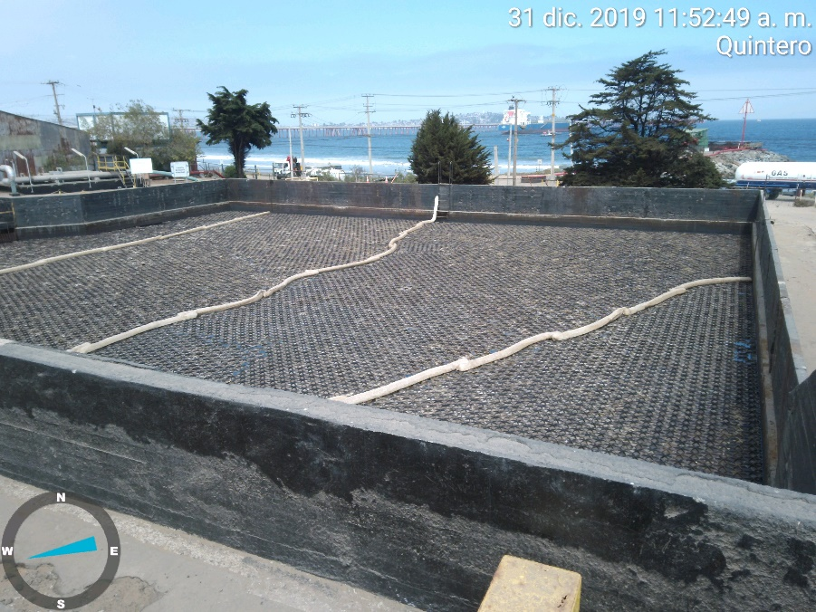 |  |  | 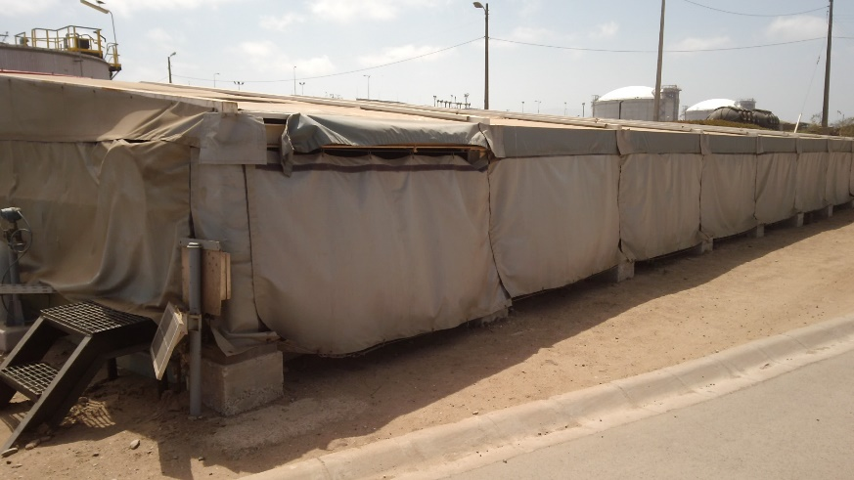
Fotografía 7 | Fecha: 31-12-2019 |  | Fotografía 8 | Fecha: 31-12-2019
Coordenadas UTM DATUM WGS84 HUSO 19H | Norte: 6.371.380 (m) | Este: 266.767 (m) | Coordenadas UTM DATUM WGS84 HUSO 19H | Norte: 6.370.638 (m) | Este: 266.291 (m)
Descripción del medio de prueba:  Laguna sector Remodelación con cobertura Hexacover, registro fotográfico capturado durante inspección. |  |  | Descripción del medio de prueba:  Separador API sector Ampliación, registro fotográfico capturado durante inspección en terreno, donde se evidencia en costado sur de cubierta, un tramo desprendido.

Uso y consumo de Caldera

Número de Hecho Constatado: 4
Documentación revisada: ID 2, ID 6, ID 7
Exigencia (s):
DS N°105/2018 MMA, Artículo 46, Literal c)
La Gestión de Episodios Críticos considera los siguientes componentes:
(...)
c) Medidas de episodios críticos, que corresponde al conjunto de medidas incorporadas en los Planes Operacionales, incluida la paralización de fuentes, que permitan reducir emisiones en forma inmediata en períodos de mala ventilación o derivados de otros eventos de emanaciones de contaminantes.
DS N°105/2018 MMA, Artículo 49
(...)
Mientras no se aprueben los planes operacionales (...), continuarán vigentes aquellos planes operacionales requeridos y aprobados en el marco del D.S. N° 83, de 24 de septiembre de 2018, del Ministerio de Salud, que Declara Alerta Sanitaria por el período que se señala y otorga facultades extraordinarias que indica.

Res. N° 16/2019 SEREMI del Medio Ambiente Región de Valparaíso, del 10.07.2019, Artículo 2°, Letra c)

“Disminuir a 300 Nm³/h el consumo de gas natural en la caldera B-5212. La medida deberá estar totalmente implementada a la primera hora de condición de mala ventilación”

Hecho (s):
- Se realizaron las actividades de fiscalización los días en que la SEREMI de Medio Ambiente, emitió el pronóstico Meteorológico de acuerdo a Res. Ex N° 1/2019. (Anexo N° 2)

- De los antecedentes revisados en las inspecciones y los reportados por la empresa en la plataforma, los días 10 y 29 de octubre, 06 y 31 de diciembre de 2019, se constata que el titular detuvo el flujo de gas natural a la caldera B-5212 durante los períodos declarados con mala ventilación. Lo anterior, fue verificado a través de registros gráficos de flujo y presión de gas natural (F-5255 y P-5267) del sistema “PI Process” obtenidos de sala control, en los cuales los registros no exhibieron flujos de gas hacia la caldera, mientras se mantuvieron condiciones de ventilación crítica (Mala). (Registros gráficos, en Anexo N° 1, carpetas “Actas de inspección”).

- Además, para la inspección del 31 de diciembre, se tuvo a la vista los registros de los documentos “Bitácora de Control Operacional” y de “Bitácora de Jefe turno” entre el 23 y 24 de diciembre de 2019 (Turnos C y D), presentados como complemento a los registros verificadores, en los cuales se evidencia la última operación de la caldera, desde las 23:45 horas del 23 de diciembre hasta las 12:55 horas del 24 de diciembre de 2019. (Registros en Anexo N° 1, carpeta “Actas 31-12-19”).)

- Es preciso indicar, que en las actividades de inspección la empresa señaló que esta unidad se ha puesto en servicio, sólo ante requerimientos puntuales para calefaccionar productos pesados como el Fuel Oil y Gas Oil.

De las actividades de fiscalización realizadas y la información analizada en la reportabilidad, es posible establecer que el titular se ajustó a las medidas establecidas en el plan operacional, en atención a que se verificó en monitores de sala control, las gráficas de flujo y presión de gas natural a través de plataforma “PI System”.

Actividades de limpieza en estanques

Número de Hecho Constatado: 5
Documentación revisada: ID 5
Exigencia (s):
DS N°105/2018 MMA, Artículo 46, Literal c)
La Gestión de Episodios Críticos considera los siguientes componentes:
(...)
c) Medidas de episodios críticos, que corresponde al conjunto de medidas incorporadas en los Planes Operacionales, incluida la paralización de fuentes, que permitan reducir emisiones en forma inmediata en períodos de mala ventilación o derivados de otros eventos de emanaciones de contaminantes.
DS N°105/2018 MMA, Artículo 49
(...)
Mientras no se aprueben los planes operacionales (...), continuarán vigentes aquellos planes operacionales requeridos y aprobados en el marco del D.S. N° 83, de 24 de septiembre de 2018, del Ministerio de Salud, que Declara Alerta Sanitaria por el período que se señala y otorga facultades extraordinarias que indica.

Res. N° 16/2019 SEREMI del Medio Ambiente Región de Valparaíso, del 10.07.2019, Artículo 2°, Letra f)

“Suspensión de actividades de limpieza en estanques de hidrocarburos y retiro de residuos sólidos”

Hecho (s):
- Se realizaron las actividades de fiscalización los días en que la SEREMI de Medio Ambiente, emitió el pronóstico Meteorológico de acuerdo a Res. Ex N° 1/2019. (Anexo N° 2)

- Se constata en las actividades de inspección realizadas los días 29 de octubre y 31 de diciembre, que el titular no realizó actividades de mantención ni limpieza de estanques asociados a retiro de hidrocarburos y residuos sólidos derivados, durante los períodos en que se presentaron una mala ventilación, en atención a lo evidenciado tanto en terreno como lo verificado en registros de “Libros de obras” y Bitácoras de contratista de los estanques comprometidos. (Documentos en Anexo N° 1, carpetas “Actas de inspección”).

- Durante los días mencionados, se tuvo a la vista en el terminal de las bitácoras “Registro de Informe Diario de Actividades y Recursos” de estanques TK- 5010 y TK-5104, y “Libro de Obra” de estanque TK-5010, de los cuales se obtiene que titular realizó algunas actividades de mantención de tipo mecánicos al exterior e interior de estas instalaciones, sin vaciado de producto de hidrocarburos.

- De igual forma, de los exámenes del 10 de octubre y 06 de diciembre, se revisó la Bitácora de empresa contratista cargada en la plataforma, en la cual se tiene que el terminal realizó labores de mantención del tipo mecánica al estanque TK-5010 y TK-5104.

- De los documentos revisados, se tiene que se realizaron los siguientes trabajos:

- 10 de octubre:
(08:40 – 17:00 h): Armado y soldeo de ángulo de coronamiento, armado-corte y soldeo de accesorios de viga, reparación de escala. (TK-5010)
(09:20 – 17:05 h): Pintado de manto, protección de base de tanque con poliuretano, instalación y soldadura de drenaje línea de espuma, retiro de granalla en dique de espuma, habilitado de espárragos para cierre de manhold, modificación de planchas de tubo de calma. (TK-5104)
- 29 de octubre:
(08:45 – 16:30 h): Granallado interior, pintado interior, retiro de granalla de techo a piso. (TK-5010)
(09:15 – 16:45 h): Instalación y soldadura de parche en manto, preparación de superficie para pintado, pintado de techo. (TK-5104)

- 06 de diciembre:
(09:00 – 19:00 h): Armado de sello, preparación de superficie pintado en manto interior, reparación de línea de espuma, reparación línea de RCI, Paleteo en línea espuma y RCI. (TK-5010)
- 30 de diciembre:
(09:00 – 17:00 h): Touch up de pintura, sellado de perforación, instalación de pernos en pletina. (TK-5010)

De las actividades de fiscalización realizadas, y la revisión documental realizada, es posible establecer que el titular se ajustó a las medidas establecidas en el plan operacional, dado que se verificó tanto en bitácoras operacionales del terminal como en Libros de obras de estanques, que solo se realizaron las actividades de mantención de tipo mecánico, sin retiro de residuos de hidrocarburos.

Venteo forzado en naves

Número de Hecho Constatado: 6
Documentación revisada: ID4
Exigencia (s):
DS N°105/2018 MMA, Artículo 46, Literal c)
La Gestión de Episodios Críticos considera los siguientes componentes:
(...)
c) Medidas de episodios críticos, que corresponde al conjunto de medidas incorporadas en los Planes Operacionales, incluida la paralización de fuentes, que permitan reducir emisiones en forma inmediata en períodos de mala ventilación o derivados de otros eventos de emanaciones de contaminantes.
DS N°105/2018 MMA, Artículo 49
(...)
Mientras no se aprueben los planes operacionales (...), continuarán vigentes aquellos planes operacionales requeridos y aprobados en el marco del D.S. N° 83, de 24 de septiembre de 2018, del Ministerio de Salud, que Declara Alerta Sanitaria por el período que se señala y otorga facultades extraordinarias que indica.

Res. N° 16/2019 SEREMI del Medio Ambiente Región de Valparaíso, del 10.07.2019, Artículo 2°, Letra g)

“No realizar venteos forzados”
Hecho (s):
- Se realizaron las actividades de fiscalización los días en que la SEREMI de Medio Ambiente, emitió el pronóstico Meteorológico de acuerdo a Res. Ex N° 1/2019. (Anexo N° 2)

- De la verificación de los antecedentes durante las inspecciones del 29 octubre y 31 diciembre, y la revisión documental mediante la plataforma los días 10 de octubre y 06 de diciembre, se tiene que durante los períodos analizados el titular dio aviso de prohibición de realizar venteos forzados en la Bahía de Quintero, a las naves que estuvieron atracadas al terminal.

- Al respecto, en las actividades de inspección se tuvo a la vista los “Programa de carga” y “Programa de Descarga” de las naves conectadas al terminal, en los cuales se verifica que mientras se presentaran condiciones con mala ventilación, el titular notificó a los capitanes de las naves de la medida a adoptar en la Bahía de Quintero, mediante nota de prohibición en dichos documentos. (Detalle, en tabla 1)

Respecto a lo anterior, es posible establecer que el titular se ajustó a las medidas establecidas en el plan operacional, dado que se verificaron los contenidos de las cartas con los “Programas de Carga” y “Programas de Descarga”, remitidas a los capitanes de las naves que efectuaron trabajos en el Terminal de ENAP Quintero, los que contienen Nota en la cual indica que: “Está estrictamente prohibido efectuar operaciones de venteo, limpieza de casco y de estanques en la Bahía de Quintero durante las operaciones de Carga y/o descarga en los terminales de ENAP o en Operaciones de Alijes organizados por ENAP”. (cartas adjuntas en Anexo N° 1, carpetas “Actas de inspección”).

Registros
Fecha | Buque Tanque | Producto |  | Cantidad (m³)
Fecha | Buque Tanque | Descarga | Carga | Cantidad (m³)
09-10-19 | M/T Aristea | Crudo NAPO |  | 9.500
09-10-19 | M/T Cabo Victoria | Crudo Reconstituido |  | 3.880
09-10-19 | M/T Cabo Victoria | IFO 380 |  | 600
09-10-19 | M/T Cabo Victoria |  | IFO 380 | 600
09-10-19 | M/T Cabo Victoria |  | IFO 380 (rancho) | 380.600 TM
28-10-19 | M/T Cabo Victoria | Crudo Reconstituido |  | 20.000
28-10-19 | M/T Cabo Victoria | IFO 380 | - | 1.100
26-10-19 | M/T Stenaweco Caterina Corrodo | MTBE | - | 24.890
26-10-19 | M/T Stenaweco Caterina Corrodo |  | Gasolina 93 | 250
26-10-19 | M/T Stenaweco Caterina Corrodo | Gasolina 93 |  | 250
06-12-19 | Sin nave | - | - | -
30-12-19 | M/T Brío |  | Diesel | 8.010
30-12-19 | M/T Brío |  | MGO | 160
30-12-19 | M/T Brío |  | Gasolina 93 | 5.251
30-12-19 | M/T Brío |  | Gasolina 97 | 1.780
30-12-19 | M/T Brío | IFO 2020 |  | 600 TM
30-12-19 | M/T Brío | SLOP |  | 290
30-12-19 | M/T Brío | Fuel OIL |  | 60
31-12-19 | M/T PUDU | Crudo Reconstituido |  | 8.500
31-12-19 | M/T PUDU | SLOP |  | 801
31-12-19 | M/T PUDU | Gasolina topping |  | 3.000
31-12-19 | M/T PUDU | Gasolina 93 |  | 200
31-12-19 | M/T PUDU | Kero Jet |  | 17.000
31-12-19 | M/T PUDU |  | Crudo Reconstituido | 500

Tabla 1. | Fecha: octubre – diciembre 2019
Descripción del medio de prueba:
Tabla resumen con las actividades de carga y descarga en terminal marítimo durante las inspecciones realizadas entre octubre y diciembre 2019.

CONCLUSIONES

Los resultados de las actividades de fiscalización, asociados a los Instrumentos de Carácter Ambiental indicados en el punto 3, permiten concluir que en el período octubre-diciembre de 2019 se verifica el cumplimiento de las medidas del plan operacional aprobado a través de la Resolución N° 16/2019 y N° 31/2019 de la SEREMI del Medio Ambiente Región de Valparaíso.

ANEXOS

N° Anexo | Nombre Anexo
1 | Actas de inspección ambiental
2 | Pronóstico Meteorológico SEREMI del Medio Ambiente
3 | Set registros fotográficos
4 | Ex. Inf. Reportes operacionales

